《碳排放核算与报告要求
第XX部分：家具生产企业》
国家标准编制说明（征求意见稿）

《碳排放核算与报告要求 第XX部分：家具生产企业》标准起草小组
2024.4.25

《碳排放核算与报告要求 第XX部分：家具生产企业》
国家标准编制说明（征求意见稿）
1.工作简况
1.1任务来源
2023年12月，国家标准化管理委员会通过《国家标准化管理委员会关于下达碳达峰碳中和国家标准专项计划及相关标准外文版计划的通知》（国标委发〔2023〕67号）,下达了《碳排放核算与报告要求 第XX部分：家具生产企业》（计划号：20232528-T-607）推荐性国家标准的制定计划。本标准由中国轻工业联合会提出，全国家具标准化技术委员会（SAC/TC 480）和全国碳排放管理标准化技术委员会（SAC/TC 548）共同归口，由上海市质量监督检验技术研究院牵头制定。
1.2制定背景
习近平总书记在中共中央政治局第三十六次集体学习时指出“要健全‘双碳’标准，构建统一规范的碳排放统计核算体系，推动能源‘双控’向碳排放总量和强度‘双控’转变”。标准是国家质量基础设施的重要内容，是实现资源高效利用、能源绿色低碳发展、产业结构深度调整、生产生活方式绿色变革和经济社会发展全面绿色转型的重要支撑，对如期实现碳达峰碳中和目标具有重要意义。
《国家标准化发展纲要》中指出：建立健全碳达峰、碳中和标准，加快完善地区、行业、企业、产品等碳排放核查核算标准。“十四五”时期，我国生态文明建设进入了以降碳为重点战略方向、推动减污降碳协同增效、促进经济社会发展全面绿色转型、实现生态环境质量改善由量变到质变的关键时期。
我国是家具第一生产大国，生产家具的主要原材料木材、金属、玻璃、塑料等均涉及碳排放,通过这些材料加工成家具产品的过程也涉及碳排放。家具企业合理利用和循环再利用家具原材料，改进家具生产加工工艺，有利于降低碳排放。家具企业合理设计家具结构，有利于提高主要原材料的利用率；将木材与金属、塑料、玻璃、纤维等材料进行结合，以降低实木材料的需求量，进而保护森林资源；延长家具使用寿命，减少生产总量、缩短生产周期，从而节约能源，以达到低碳的目标；家具企业充分利用科技创新、智能制造等改进原材料锯切、开孔、封边、热压、干燥、涂饰等生产工艺，提高设备加工能力和效率，降低生产过程中的能耗，实现低碳控制目标。通过标准化方法，规定家具企业温室气体排放核算与报告要求，有利于家具企业合理利用原材料，重视生产工艺低碳化改造，提高物料和能源的利用率，促进家具行业绿色高质量发展。
1.3起草过程
1.3.1计划下达与成立起草小组
2024年1月，全国家具标准化技术委员会（SAC/TC 480)向上海市质量监督检验技术研究院下达《碳排放核算与报告要求 第XX部分：家具生产企业》制定的项目任务；同月，成立了以上海市质量监督检验技术研究院为主要技术骨干的标准起草小组。
1.3.2收集资料，确定方案
2024年1月至4月，标准起草小组广泛收集并详细分析、研究了国内外相关标准资料，主要参考了GB/T 32150—2015《工业企业温室气体排放核算和报告通则》、GB/T 32151.7—2015《温室气体排放核算与报告要求 第7部分：平板玻璃生产企业》、GB/T 32151.9—2015《温室气体排放核算与报告要求 第9部分：陶瓷生产企业》、GB/T 32151.12—2018《温室气体排放核算与报告要求 第12部分：纺织服装企业》、GB 17167—2006《用能单位能源计量器具配备和管理通则》等标准。
标准起草小组通过实地考察、电话、微信等方式，调研了麒盛、顾家、美克、大自然、明珠、亚振、慕思、永艺、左右、金虎、源氏木语、震旦、全友、志邦、爱果乐、恒林、海太欧林、晚安、圣奥、联邦、喜临门、天坛等20余家代表性企业。总结得出，家具生产企业主要温室气体为二氧化碳，碳排放源主要来自化石能源（锅炉燃烧、厂内运输用柴油、汽油）、外购电力、外购热力以及少部分产生废水的企业需要废水处理导致了一定量甲烷的产生，此外，有一部分工厂已建有光伏发电并具有输出电力热力。
1.3.3起草标准，形成征求意见稿
根据国家标准化管理委员会集中编制、集中协调、集中审核的“三集中”原则，标准起草小组分别于2024年2月4日、3月14日和4月24日参加了双碳重点领域标准推进工作会和技术交流会，对名称、编号、边界和范围、格式、缺省因子和报告格式统一等问题进行了研讨。2024年4月，标准起草小组对家具生产企业碳排放的核算边界、核算方法、数据质量管理及报告内容和格式进行了分析，确定了相关技术内容，形成了本标准的征求意见稿及其编制说明。

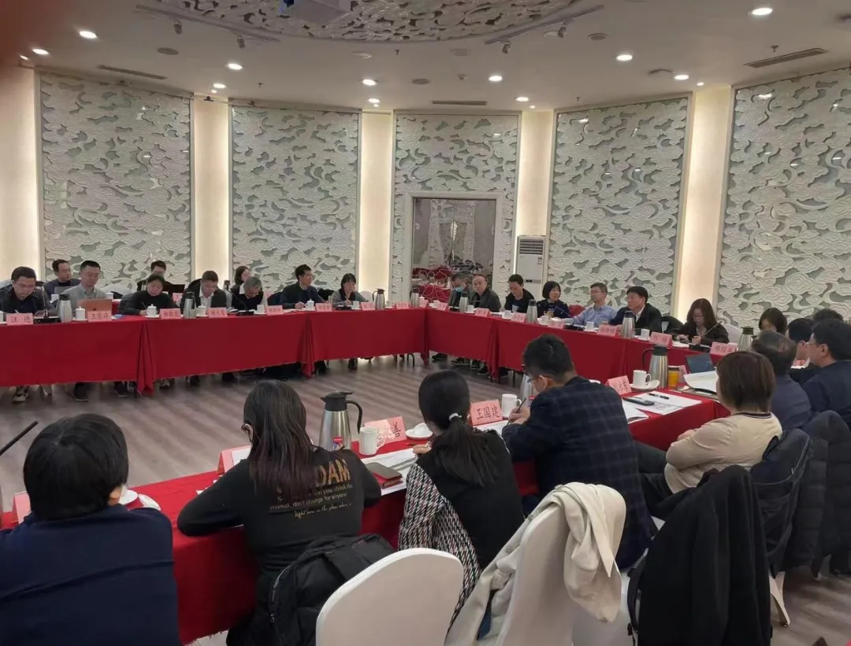
图1 2024年3月14日，双碳重点领域标准推进工作会在北京召开
2.国家标准编制原则、主要内容及其确定依据
2.1.国家标准编制原则
本标准在制定工作中，标准起草小组本着以下4 个原则来编写，旨在能完善现有标准、引导行业生产、解决产品问题。
（1）本标准按照GB/T 1.1—2020《标准化工作导则 第1部分：标准的结构和编写》给出的规则起草。
（2）与现行相关法律、法规、规章及相关标准，特别是强制性标准等协调一致。
（3）根据碳排放核算具体实践，本标准在碳排放核算边界、核算方法、数据管理与报告要求等方面力求科学、合理、全面，具有可操作性，便于推广应用。
（4）根据我国家具生产行业的实际生产现状与发展需求，用先进标准倒逼高耗能、高排放产业转型升级、缩减产能，促进制造企业降低单位产品/产值的能源资源消耗，提升发展质量。
2.2主要内容及其确定依据
2.2.1相关标准
由人类活动导致的气候变化已经被公认为全世界面临的最大挑战之一，并将在未来数十年内继续影响人类及其相关活动。气候变化会对人类和自然系统产生影响，并且会给资源可用性、经济活动和人类福祉带来重大影响。相关国际组织、国家和区域正在制定并实施国际、区域、国家和地方碳排放管理方案，以降低地球大气中的温室气体（GHG）浓度，并帮助人类适应气候变化。
相关碳排放管理方案需要基于最佳的科学知识，采取有效的、渐进的措施应对气候变化带来的各种威胁。标准有助于将这些科学知识转变为工具，从而应对气候变化。碳排放管理方案依赖于对碳排放的量化、监测和报告。
目前已发布国家标准有18项，包含1项通则和17个行业的系列标准。详见表1。
表1 现行温室气体排放核算与报告要求系列国家标准
序号 | 标准号 | 标准名称
 | GB/T 32150-2015 | 工业企业温室气体排放核算和报告通则
 | GB/T 32151.1-2015 | 温室气体排放核算与报告要求 第1部分：发电企业
 | GB/T 32151.2-2015 | 温室气体排放核算与报告要求 第2部分：电网企业
 | GB/T 32151.3-2015 | 温室气体排放核算与报告要求 第3部分：镁冶炼企业
 | GB/T 32151.4-2015 | 温室气体排放核算与报告要求 第4部分：铝冶炼企业
 | GB/T 32151.5-2015 | 温室气体排放核算与报告要求 第5部分：钢铁生产企业
 | GB/T 32151.6-2015 | 温室气体排放核算与报告要求 第6部分：民用航空企业
 | GB/T 32151.7-2023 | 温室气体排放核算与报告要求 第7部分：平板玻璃生产企业
 | GB/T 32151.8-2023 | 温室气体排放核算与报告要求 第8部分：水泥生产企业
 | GB/T 32151.9-2023 | 温室气体排放核算与报告要求 第9部分：陶瓷生产企业
 | GB/T 32151.10-2023 | 温室气体排放核算与报告要求 第10部分：化工生产企业
 | GB/T 32151.11-2018 | 温室气体排放核算与报告要求 第11部分: 煤炭生产企业
 | GB/T 32151.12-2018 | 温室气体排放核算与报告要求 第12部分: 纺织服装企业
 | GB/T 32151.13-2023 | 碳排放核算与报告要求 第13部分：独立焦化企业
 | GB/T 32151.14-2023 | 碳排放核算与报告要求 第14部分：其他有色金属冶炼和压延加工企业
 | GB/T 32151.15-2023 | 碳排放核算与报告要求 第15部分：石油化工企业
 | GB/T 32151.16-2023 | 碳排放核算与报告要求 第16部分：石油天然气生产企业
 | GB/T 32151.17-2023 | 碳排放核算与报告要求 第17部分：氟化工企业
其中，GB/T 32150《工业企业温室气体排放核算和报告通则》从不同的企业层面规定了碳排放核算与报告的要求，目的是对于不同类型的企业，分别规定其温室气体排放边界、计量与检测要求、核算步骤与核算方法、数据质量管理、报告内容和格式等。
2.2.2主要内容
本标准将规定家具生产企业温室气体排放量的核算和报告相关的术语、核算边界、核算步骤与核算方法、数据质量管理、报告内容和格式等内容。适用于家具生产企业温室气体排放量的核算和报告，以家具生产为主营业务的企业可按照本部分提供的方法核算温室气体排放量，并编制企业温室气体排放报告。如家具生产企业除家具产品外还存在其他产品生产活动且存在温室气体排放的，则应按照相关行业的企业温室气体排放核算与报告要求标准进行核算并汇总报告。
标准共分7章，第1至3章为范围、引用文件和术语定义，第4至7章为具体的核算方法及报告要求。第4章核算总则，确定了家具生产企业温室气体排放核算的边界及报告范围；第5章核算步骤与核算方法，提出了家具生产企业温室气体排放的具体核算方法；第6章提出了数据质量管理要求，第7章提出了报告格式和内容要求。
2.2.2.1核算总则
2.2.2.1.1边界
报告主体应以企业法人或视同法人的独立核算单位为边界，核算和报告其生产系统产生的温室气体排放。
2.2.2.1.2生产系统
生产系统包括主要生产系统、辅助生产系统及直接为生产服务的附属生产系统，其中辅助生产系统包括动力、供电、供水、检验、机修、库房、运输等，附属生产系统包括生产指挥系统（厂部）和厂区内为生产服务的部门和单位（如职工食堂、办公楼等）。
2.2.2.2核算
2.2.2.2.1化石燃料燃烧排放
家具生产企业生产过程中使用化石燃料燃烧产生的二氧化碳排放。
2.2.2.2.2废水废物处理排放
家具生产企业使用涂料、涂胶等产生的工业废水废物在厌氧处理过程中产生的甲烷排放。
2.2.2.2.3购入的电力、热力产生的排放
家具生产企业购入的电力、热力所对应的二氧化碳排放。
2.2.2.2.4输出的电力、热力产生的排放
家具生产企业输出的电力、热力所对应的二氧化碳排放。
2.2.2.3报告
家具生产企业温室气体排放报告格式模板参见附录A。报告主体还从事家具生产以外的产品生产活动，并存在本部分未涵盖的温室气体排放环节，则应遵循其他相关行业的企业温室气体排放核算和报告要求进行核算并汇总报告。如果报告主体涉及使用绿色电力，直接扣减，并单独进行报告。

2.2.2.2核算步骤与核算方法
2.2.2.2.1核算步骤
报告主体进行企业温室气体排放核算与报告的完整工作流程包括以下步骤：
- 确定核算边界；
- 识别排放源；
- 收集活动数据；
- 选择和获取排放因子数据；
- 分别计算化石燃料燃烧排放量、过程排放量、废水处理排放量、购人和输出的电力及热力所对应的排放量；
- 汇总计算报告主体温室气体排放量。
2.2.2.2.核算方法
2.2.2.2.1温室气体排放总量
家具生产企业温室气体排放总量等于核算边界内所有的燃料燃烧排放量、过程排放量、废水处理排放量、购入电力及热力产生的排放量之和，扣除输出的电力及热力产生的排放量。
2.2.2.2.2化石燃料燃烧排放
家具生产企业生产过程中化石燃料燃烧产生的二氧化碳排放量是核算期内企业各种化石燃料燃烧产生的二氧化碳排放量的总和。核算期内化石燃料燃烧的活动数据是各种化石燃料的消耗量与平均低位发热量的乘积。企业化石燃料的消耗量，应根据企业能源消费台账或统计报表来确定。燃料消耗量具体计量仪器的标准应符合GB 17167的相关规定。企业可遵循GB/T 213、GB/T 384、GB/T 22723等相关标准委托有资质单位进行实测。不具备条件的企业可选择采用本文件提供的化石燃料平均低位发热量缺省值，参见附录B表B.1。化石燃料燃烧的二氧化碳排放因子按相关公式计算。
2.2.2.2.3过程排放
家具生产企业过程排放量为核算期内使用的各种碳酸盐分解产生的二氧化碳排放量的总和。所需的活动数据是核算期内各种碳酸盐的消耗量，根据企业台账或统计报表来确定，不包括碳酸盐在使用过程中形成碳酸氢盐或CO32-发生转移而不产生二氧化碳的部分。碳酸盐的纯度，具备条件的企业可遵循GB/T 1606、GB/T 210.2等相关标准，开展实测；不具备条件的企业宜采用供应商提供的数据。碳酸盐分解的二氧化碳排放因子按相关公式计算。
2.2.2.2.4废水处理排放
家具生产企业在生产过程中产生的工业废水经厌氧处理会产生甲烷。废水处理产生的温室气体排放量按相关公式计算。甲烷排放量按相关公式计算。废水厌氧处理去除的有机物总量根据核算期内厌氧处理的废水量、厌氧处理系统进口废水的COD浓度和厌氧处理系统出口的COD浓度来确定。厌氧处理的废水量采用废水站统计的数据，厌氧处理系统进口废水COD浓度和厌氧处理系统出口COD浓度采用检测COD浓度的平均值。甲烷回收量采用企业计量数据，或根据企业台账、统计报表来确定。甲烷排放因子按相关公式计算。对于废水厌氧处理系统的甲烷最大生产能力，优先使用国家公布的数据，如果没有，则采用本部分的推荐值0.25 。对于甲烷修正因子（MCF），可参考附录B附表B.2给出的推荐值，具备条件的企业可开展实测，或委托专业机构进行检测。
2.2.2.2.5购入和输出的电力产生的排放
购入和输出的电力所对应的电力生产环节产生的二氧化碳排放量，按相关公式计算。核算期内购入和输出的电力活动数据以企业电表记录的读数为准，也可采用供应商提供的电费发票或者结算单等结算凭证上的数据。电网年平均供电排放因子应选用国家主管部门最近年份公布的全国统一的电网平均CO2 排放因子。
2.2.2.2.6购入和输出的热力产生的排放
购入和输出的热力所对应的电力生产环节产生的二氧化碳排放量，按相关公式计算。核算期内购入和输出的热力量，活动数据以企业热力表记录的读数为准，也可采用供应商提供的热力费发票或者结算单等结算凭证上的数据。以质量单位计量的热水和蒸汽可分别按相关公式转换为热量单位。热力排放因子优先采用供热单位的实测值，也可按0.11 tCO2/GJ计算。
2.2.2.3数据质量管理
报告主体应加强温室气体排放数据质量管理工作，参照GB/T 32150《工业企业温室气体排放核算和报告通则》相关要求编写。
2.2.2.4报告内容和格式
报告主体应参照附录A的格式进行报告，参照GB/T 32150《工业企业温室气体排放核算和报告通则》相关要求编写。主要包括：报告主体基本信息、核算期内温室气体排放总量、活动数据及来源、排放因子数据及来源、其他报告作息等内容。
3试验验证的分析、综述报告，技术经济论证，预期的经济效益、社会效益和生态效益
目前，全球许多地方正深陷在环境污染、温室气体过量排放、资源枯竭等种种环境危机之中，环境保护和可持续发展成为世界各国人民的共识。“二氧化碳排放力争于2030 年前达到峰值，努力争取 2060 年前实现碳中和”是一项艰巨的任务，需要分解到各行业和企业来消化落实。家具生产行业是关系民生的重要基础行业，既要保证快速发展，又能实施清洁生产、节能减排是中国木材加工行业未来的发展方向。
本标准的发布实施，可以更好地贯彻 “创新、协调、绿色、开放、共享”五大发展理念。有利于规范指导家具生产企业的能源消耗、污染物排放等行为，走高效、清洁、低碳、循环的绿色发展道路，提高我国家具生产企业国际竞争力，推动工业文明与生态文明和谐共融，实现人与自然和谐相处。有效地帮助家具生产企业清晰梳理企业生产、管理等过程中温室气体排放情况，并且设立合理的减排目标，倒逼企业制定先进、合理的能源使用计划，减少生产过程中不必要的能源消耗和人为浪费，督促企业进行设备更新和改造，淘汰不达标产能，从而达到节省能源、减少主要污染物排放的目的。有助于家具生产企业摆脱高消耗、重污染的传统发展模式，走科技含量高、资源消耗低、环境污染少的新型工业化道路，为我国的环境保护事业贡献显著的社会效益。
在资源与环境双重约束的时代背景下，大幅度提高资源利用率、降低能耗、削减污染物排放是家具生产企业实现可持续稳定增长的必然选择。作为传统制造业的重要一环的家具生产企业，在生产活动中会消耗巨大能源以及向大气中排放大量污染物，其有效出路是实行产业升级、节能减排，向低成本高附加值转型。
本标准制定后可以作为规范性标准，为家具生产企业提供统一的温室气体核算标准，帮助企业明晰自身生产的碳排放情况。在本标准的指导下，广大家具生产企业可以更好的做好能源使用和温室气体排放工作，从而帮助家具生产企业减少在产品设计、制造、销售以及使用环节中的碳排放。本标准的发布实施顺应了家具生产企业向节能减排方向发展的总体形势，符合国家“能源开发与节约并举，把节约放在首位”等一系列方针政策的要求，具有广阔的推广应用前景。
4 与国际、国外同类标准技术内容的对比情况
本文件参考了相关ISO国际标准，具体标准名称如表2。
表2 温室气体核算相关ISO国际标准
国际标准编号 | 标准中文名称 | 标准英文名称
ISO14064-1：2018 | 温室气体 第1部分 组织层面上对温室气体排放和清除的量化和报告的规范及指南 | Greenhouse gases — Part 1: Specification with guidance at the organization level for quantification and reporting of greenhouse gas emissions and removals
ISO14064-2：2019 | 温室气体 第2部分 项目层次上对温室气体减排和清除增加的量化、监测和报告的规范及指南 | Greenhouse gases — Part 2: Specification with guidance at the project level for quantification, monitoring and reporting of greenhouse gas emission reductions or removal enhancements
ISO14064-3：2019 | 温室气体 第三部分 温室气体声明审定与核查的规范及指南 | Greenhouse gases — Part 3: Specification with guidance for the validation and verification of greenhouse gas assertions
ISO 14065:2013 | 温室气体 对从事温室气体合格性鉴定或其他形式认可的确认与验证机构的要求 | Greenhouse gases —Requirements for greenhouse gas validation and verification bodies for use in accreditation or other forms of recognition
ISO14066 | 温室气体 温室气体验证团队和验证团队的能力要求 | Greenhouse Gases - Competence Requirements For Greenhouse Gas Validation Teams And Verification Teams

5 以国际标准为基础的起草情况，以及是否合规引用或者采用国际国外标准，并说明未采用国际标准的原因
本文件参考了相关国际标准，没有以国际标准为基础起草。
6与有关法律、行政法规及相关标准的关系
本标准与我国现行相关法律、法规、规章及相关标准相适宜。
7 重大分歧意见的处理经过和依据
本标准未有重大分歧意见。
8 涉及专利的有关说明
本标准不涉及专利和知识产权的问题。
9 实施国家标准的要求，以及组织措施、技术措施、过渡期和实施日期的建议等措施建议
建议本标准及时发布并实施。同时为了贯彻实施本标准，建议开展本标准应用技术的宣传贯彻工作。应在实施前保证文本的充足供应，让每个使用者都能及时得到文本，这是保证新标准贯彻实施的基础。
10 其他应当说明的事项
本标准不存其他说明的事项。

《碳排放核算与报告要求 第XX部分：家具生产企业》标准起草工作组
2024年4月25日

